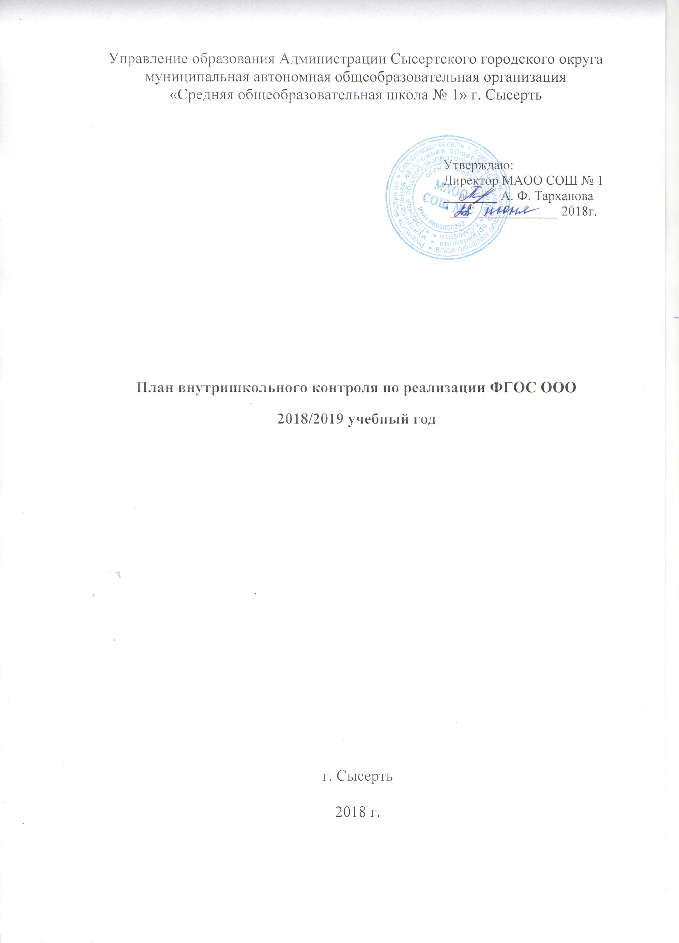

| ***№*** | ***Вопросы, подлежащие контролю*** | ***Цель контроля*** | ***Объекты***  ***контроля*** | ***Вид контроля*** | ***Методы контроля*** | ***Ответственные лица*** | ***Результаты контроля*** |
| --- | --- | --- | --- | --- | --- | --- | --- |
| **Август** | | | | | | | |
| **Организация мониторинга готовности ОУ к реализации ФГОС ООО** | | | | | | | |
| 1 | Диагностика готовности учителей к реализации ФГОС ООО | Выявление основных затруднений педагогов школы в вопросах введения ФГОС ООО | Учителя предметники | тематический | Собеседование с учителями начальных классов | Заместитель директора по УВР  Феофанова Н.А. | Рассмотрение вопроса на заседании МС |
| **Сентябрь** | | | | | | | |
| **Организация методического обеспечения учебного процесса** | | | | | | | |
| 1 | Соответствие рабочих программ учебных предметов для 5-8 классов, требованиям ФГОС ООО и ООП основного общего образования | Оценка соответствия рабочих программ учебных предметов для 5-8 классов, требованиям ФГОС ООО и ООП основного общего образования | Рабочие программы для 5-8 классов по всем предметам учебного плана | Тематически-обобщающий | Анализ, изучение документации | Заместитель директора по УВР  Феофанова Н.А. | Рассмотрение вопроса на заседании МС |
| 2 | Разработка программы внеурочной деятельности для основного общего образования, её соответствие целям и задачам ФГОС ООО | Оценка соответствия программы внеурочной деятельности для основного общего образования целям и задачам ФГОС ООО | Программа Программы внеурочной деятельности для основного общего образования | тематический | Анализ, изучение документации | Заместитель директора по УВР  Феофанова Н.А. | Рассмотрение вопроса на заседании МС |
| 3 | Соответствие рабочих программ курсов внеурочной деятельности для 5-8 классов, требованиям ФГОС ООО и ООП основного общего образования | Оценка соответствия рабочих программ курсов внеурочной деятельности для 5-8 классов, требованиям ФГОС ООО и ООП основного общего образования | Рабочие программы курсов внеурочной деятельности для 5-8 классов | Тематически-обобщающий | Анализ, изучение документации, собеседование с педагогами | Заместитель директора по УВР  Феофанова Н.А. | Рассмотрение вопроса на заседании МС |
| 4 | Проведение стартовой диагностики для пятиклассников | Определение уровня интеллектуальной и психологической готовности пятиклассников к обучению по ФГОС ООО | Обучающиеся 5 класса | тематический | Диагностика обучающихся 5 классов Анализ стартовой диагностики, собеседование с педагогами | Заместитель директора по УВР  Феофанова Н.А. | Рассмотрение вопроса на заседании МО учителей предметников классов, совещании при зам директора |
| 5 | Проведение стартовой диагностики по математике и русскому языку для учащихся 5-8 классов. | Определение уровня готовности учащихся 5-8 классов к обучению по ФГОС ООО | Обучающиеся 5-8 классов | тематический | Входные контрольные работы во 5-8 классах:  русский язык, математика. | Заместитель директора по УВР  Феофанова Н.А. | Рассмотрение вопроса на заседании МО учителей предметников, на совещании при зам директора |
| **Контроль за выполнением требований федерального образовательного стандарта** | | | | | | | |
| 1 | Адаптация учащихся 5 класса. Специфика организации образовательного процесса для учащихся 5 класса по реализации ФГОС ООО. | Проанализировать специфику организации образовательного процесса для учащихся 5 класса в соответствии с требованиями, заложенными в ФГОС ООО. | Методическая грамотность учителя, работающего в 5 классе Готовность учащихся к обучению. Урочные и внеурочные формы образовательного процесса для учащихся 5 класса | Классно-обобщающий | Целодневное посещение уроков в 5-х классах.  *Тема посещения: «Адаптация учащихся пятых классов к учебному процессу, наличие обратной связи».* Собеседование с учителями 5-х классов, анализ посещенных уроков. | Заместитель директора по УВР  Феофанова Н.А. | Справка. Рассмотрение на совещании при зам директора по УВР |
| **Октябрь** | | | | | | | |
| **Контроль за выполнением требований федерального образовательного стандарта** | | | | | | | |
| 1 | Контроль за преподавание предмета «русский язык» по ФГОС ООО 5 классы | Изучение уровня преподавания учебных предметов, форм и основных видов деятельности при организации урока | Методическая грамотность учителя | фронтальный | Посещение уроков  1 неделя -5 кл (5 ур)  **Тарханова А. Ф.**  6 классы -4 урока  **Феофанова Н.А.**  2 неделя  7 классы – 3 урока  **Феофанова Н.А.**  3 неделя  8 классы – 2 урока  **Феофанова Н.А.** | Совещание при директоре, справка | Справка |
| **Контроль за школьной документацией** | | | | | | | |
| 2 | Проверка журналов (классного журнала 5-8 классов, журнала занятий внеурочной деятельности) | Соблюдение единых требований к оформлению журналов | Журналы (5-8 классы) | Тематически-обобщающий | Изучение документации. | Заместитель директора по УВР  Феофанова Н.А.  зам. директора по ВР | Справка |
| 3 | Проверка ведения дневников обучающихся | Соблюдение требований к оформлению и ведению дневников и проверка их кл. руководителями | Дневники обучающихся | фронтальный | Изучение документации | Заместитель директора по УВР  Феофанова Н.А. | Справка |
| 4 | Проверка личных дел обучающихся | Соблюдение требований к оформлению и ведению личных дел обучающихся классными руководителями | Личные дела (5 классы) | фронтальный | Изучение документации «Требования к оформлению и ведению личных дел обучающихся классными руководителями» | Заместитель директора по УВР  Феофанова Н.А. | Справка |
| **Контроль состояния воспитательной работы** | | | | | | | |
| 5 | Планирование воспитательной работы в 5-8 классах с учётом требований ФГОС ООО | Обеспечение системности воспитательной деятельности | Программа воспитательной работы в классе | тематический | Собеседование с классным руководителем, анализ плана воспитательной работы | Заместитель директора по ВР | Справка |
| **Ноябрь** | | | | | | | |
| **Контроль за реализацией требований федерального образовательного стандарта** | | | | | | | |
| 1 | Анализ проведения занятий внеурочной деятельности | Оценка состояния проведения курсов внеурочной деятельности, соответствия их содержания целям и задачам ФГОС ООО | Занятия в рамках внеурочной деятельности для учащихся 5-8 классов. | Тематически-обобщающий | Посещение занятий, внеурочной деятельности анализ посещенных занятий, наблюдение, собеседование с педагогами | Заместитель директора по УВР  Феофанова Н.А.  зам. директора по ВР | Совещание при зам. директора по УВР |
| 2 | Использование современных образовательных технологий на уроке в 5-8 классах | Оказание теоретической помощи учителю в овладении современными технологиями в учебно-воспитательном процессе | Деятельность учителя на уроке, применяемые технологии обучения | персональный | Изучение планов уроков учителей, посещение уроков русского языка, математики. *Тема посещения:* *«Эффективность методических приемов учителя, формирующих прочность знаний учащихся».* | Заместитель директора по УВР  Феофанова Н.А. | Справка |
| **Декабрь** | | | | | | | |
| **Контроль за реализацией требований федерального образовательного стандарта** | | | | | | | |
| 1 | Система оценки достижения планируемых результатов освоения основной образовательной программы | Анализ работы педколлектива в направлении освоения системы оценки достижения планируемых результатов освоения ООП ООО. | Работа методического объединения | Тематический | Посещение уроков во 5-8 классах.  *Тема посещения:* *«Результативность организации методов и приемов контроля за усвоением знаний учащимися»*.  Собеседование с учителями предметниками по использованию измерительнх материалов для оценки личностных, метапредметных и предметных результатов освоения ООП, анализ работы педколлектива в данном направлении. | Заместитель директора по УВР  Феофанова Н.А. Руководители МО учителей предметников | Методические рекомендации |
| 2 | Выполнение обязательного минимума содержания образования по русскому языку и математике в 5-8 классах в 1 и 2 четверти | Оценка выполнения обязательного минимума содержания образования по русскому языку и математике в 5-8 классах | Классные журналы в 5-8 классах | Тематический | Изучение документации, собеседование с педагогами | Заместитель директора по УВР  Феофанова Н.А. | Справка |
| **Контроль за выполнением всеобуча** | | | | | | | |
| 3 | Работа классных руководителей 5-8 классов по вопросу контроля за состоянием заболеваемости учащихся и причин, её побуждающих | Контроль здоровьесберегающей деятельности педагогов | Учащиеся 5-8 классов, работа педагогов в направлении здоровьесберегающей деятельности | тематический | Наблюдение, собеседование с педагогами | Заместитель директора по УВР  Феофанова Н.А., классные руководители | Совещание при зам директора по УВР |
| 4 | Проведение промежуточной диагностической работы в 5-8 классах | Оценка достижения планируемых результатов учащихся 5-8 классов | Учащиеся 5-8 классов | тематический | Промежуточные контрольные работы по русскому языку, математике. | Заместитель директора по УВР  Феофанова Н.А. | Справка. Совещание при зам директора по УВР |
| **Январь** | | | | | | | |
| 1 | Итоги работы по введению ФГОС ООО в 1 полугодии 2018/2019 уч.года | Оценка состояния предварительных итогов по введению ФГОС ООО | Результаты введения ФГОС ООО | обобщающий | Анализ работы педколлектива, изучение документации, собеседование с педагогами | Заместитель директора по УВР  Феофанова Н.А. Руководители МО учителей предметников | Совещание при директоре |
| 2 | Организация воспитательной деятельности в классном коллективе 5-8 классов | Диагностика изученности класса в целом и каждого ученика в отдельности | Классный коллектив 5-8 классов | Классно-обобщающий | Посещение внеклассных мероприятий, индивидуальные беседы с обучающимися и их родителями. | Заместитель директора по УВР  Феофанова Н.А.  зам. директора по ВР | Справка |
| 3 | Состояние работы с родителями 5-8 классов | Анализ работы классного руководителя с семьями учащихся 5 класса | Формы и методы работы с родителями учителя 5-8 класса | тематический | Изучение документации учителей по работе с родителями, собеседования с педагогами, проверка протоколов родительских собраний | Заместитель директора по УВР  Феофанова Н.А.  зам. директора по ВР | Справка |
| 4 | Работа учителей по формированию УУД в основной школе | Состояние преподавания в основной школе. Анализ активных методов обучения учащихся на уроках в с точки зрения формирования УУД | Работа учителей в 5-8 классах | Тематически-обобщающий | Посещение уроков в 5-8 классах  *Тема посещения: «Создание условий для формирования УУД на уроках в основной школе****»***  Собеседование с учителями, анализ посещенных уроков. | Заместитель директора по УВР  Феофанова Н.А. | Справка |
| **Контроль реализации рабочих программ и выполнения требований ФГОС ООО** | | | | | | | |
| 1 | Реализация учебного курса ОДНКНР в 5 классах | Учебно-воспитательный процесс | оперативный | Тематически-обобщающий | Проверка рабочей программы, журнала 5-х классов, посещение занятий (5 уроков) | справка |  |
| 2 | Работа классных руководителей 5-8 классов по вопросу контроля за состоянием заболеваемости учащихся и причин, её побуждающих | Контроль здоровье сберегающей деятельности педагогов | Учащиеся 5-8 классов, работа педагогов в направлении здоровье сберегающей деятельности  тематический | Тематически-обобщающий | Наблюдение, собеседование с педагогами  14 классных руководителей | Заместитель директора по УВР  Феофанова Н.А., классные руководители | Собеседование 5-6 классы,  7-8 классы  Совещание при зам директора по УВР |
| **Февраль** | | | | | | | |
| **Контроль за выполнением всеобуча** | | | | | | | |
| 1 | Посещаемость занятий учащимися основной школы | Анализ работы классных руководителей по обеспечению посещаемости уроков | Журналы 5-8–х классов | Тематический | Анализ журналов, наблюдение за посещаемостью занятий. | Заместитель директора по УВР  Феофанова Н.А. | Справка |
| **Контроль реализации рабочих программ и выполнения требований ФГОС ООО** | | | | | | | |
| 2 | Состояние преподавания учебных предметов в 5-8 классах | Изучение уровня преподавания учебных предметов, обученности учащихся 5-8 классах, форм и основных видов деятельности при организации урока | Учитель 5-8 классов, учащиеся 5-8 классов | Классно-обобщающий | Посещение уроков во 5-8 классах.  *Тема посещения:* *«Оптимальные сочетания фронтальной, групповой и индивидуальной форм организации учебной деятельности учащихся».* Собеседование с учителями, анализ посещенных уроков. | Заместитель директора по УВР  Феофанова Н.А. | Справка. Совещание при зам директора |
| **Работа методической службы** | | | | | | | |
| 1 | Внеурочная деятельность в основной школе как важное условие реализации ФГОС ООО | Оценка уровня владения педагогами основной школы видами и формами организации внеурочной деятельности уч-ся в соответствии с ФГОС ООО | Работа малого педсовета | Тематически-обобщающий | Посещение занятий внеурочной деятельности *Тема посещения:*  *«Создание условий для  проявления и развития творческих способностей обучающихся; реализации*  *приобретенных знаний, умений и навыков».* Собеседование с учителями предметниками, анализ посещенных занятий. | Заместитель директора по УВР  Феофанова Н.А.  зам. директора по ВР | Совещание при зам директора по УВР |
| 2 | Работа с одаренными обучающимися |  | Индивидуальная работа с обучающимися. | Оперативный | Подведение итогов школьного тура олимпиады для обучающихся | Феофанова Н.А. | Аналитическая записка Совещание при завуче |
| **Март** | | | | | | | |
| **Контроль реализации рабочих программ и выполнения требований ФГОС ООО** | | | | | | | |
| 1 | Выполнение образовательной программы основной школы в третьей четверти | Оценка выполнения программ по предметам | Классный журнал 5-8 классов | Тематически-обобщающий | Анализ документации, собеседование | Заместитель директора по УВР  Феофанова Н.А.,  руководители МО | Совещание при зам.директор по УВР |
| 2 | Состояние преподавания учебных предметов в 5-8 классах | Изучение эффективности использования на уроке ТСО, форм и основных видов деятельности при организации урока | Учитель 5-8 классов, учащиеся 5-8 классов | Классно-обобщающий | Посещение уроков во 5-8 классах.  *Тема посещения:* *«Использование современных информационных технологий как средства повышения познавательного интереса школьников к учебной деятельности»* Собеседование с учителями, анализ посещенных уроков. | Заместитель директора по УВР  Феофанова Н.А. | Справка. |
| **Контроль реализации рабочих программ и выполнения требований ФГОС ООО** | | | | | | | |
| 1 | Контроль за преподаванием иностранного языка в 5-8 классах | Изучение эффективности использования на уроке основных видов деятельности при организации урока | Учебно – воспитательный процесс | Фронтальный | Посещение уроков (3урока): 5в, 6а,7в, 8а | Заместитель директора по УВР  Феофанова Н.А. | справка |
| **Контроль за сохранением здоровья учащихся** | | | | | | | |
| 3 | Выполнение правил техники безопасности на уроках физкультуры и технологии в 5-8 классах | Анализ своевременности и качества проведения инструктажа по технике безопасности | Организация учебного процесса по физической культуре и технологии в 5-8 классах | тематический | Посещение уроков физкультуры и технологии.  *Тема посещения: «Наблюдение за соблюдением правил ОТ»* Собеседование с учителем и обучающимися. | Заместитель директора по УВР  Феофанова Н.А. | Справка |
| **Апрель** | | | | | | | |
| **Контроль выполнения требований федерального образовательного стандарта** | | | | | | | |
| 1 | Совершенствование образовательных отношений | Состояние обучения и воспитания в 5-8 классах, определение уровня мотивации обучения обучающихся. | Обучающиеся 5-8 классов, система работы классных руководителей 5-8 х классов | Классно-обобщающий | Посещение уроков в 5-8 классах.  *Тема посещения: «Ознакомление со стилем и формами работы учителей».* Собеседование с педагогами.  Родительское собрание *“Особенности адаптации пятиклассников”.* | Заместитель директора по УВР  Феофанова Н.А. | Оформление папки |
| 2 | Отработка механизма учета индивидуальных достижений обучающихся в основной школе (ученическое портфолио) | Оценка состояния работы по совершенствованию механизма учёта индивидуальных достижений учащихся; оценка выполнения решений августовского педсовета. | Ученическое портфолио учащихся основной школы | фронтальный | Анализ портфолио, собеседование с учителями. | Заместитель директора по УВР  Феофанова Н.А. | Справка |
| 3 | Особенности организации и моделирования воспитательной деятельности по духовно-нравственному развитию и воспитанию школьников с учетом требований ФГОС. | Оценка методической грамотности педагогов в направлении реализации программы по духовно-нравственному развитию и воспитанию школьников. Определение эффективности работы классных руководителей в реализации ФГОС. | Работа методического объединения классных руководителей | тематический | Анализ работы классных руководителей, анализ внеклассных мероприятий. Наблюдение за организацией воспитательного процесса, собеседование с педагогами. | Заместитель директора по УВР  Феофанова Н.А.  зам. директора по ВР | Совещание при зам. директора по ВР |
| 4 | Выполнение усвоения ФГОС ООО | Оценка достижения планируемых результатов учащихся 5-8 классов | Обучающиеся 5-8 классов | Тематически-обобщающий | Итоговая комплексная контрольная работа в 5-8 классах. Анализ уровня сформированности предметных, и метапредметных УУД, общеучебных навыков. | Заместитель директора по УВР  Феофанова Н.А. | Справка. Совещание при директоре школы |
| **Май** | | | | | | | |
| **Контроль реализации рабочих программ и выполнения требований ФГОС** | | | | | | | |
| 1 | Состояние школьной документации | Объективность выставления четвертных и годовых отметок, соблюдение инструкций по заполнению журнала. | Классный журнал 5-8 классов | тематический | Изучение документации, собеседование с педагогами | Заместитель директора по УВР  Феофанова Н.А. | Справка |
| 2 | Выполнение усвоения ФГОС ООО | Контроль метапредметных и предметных результатов. Оценка выполнения программного материала ООП для 5-8 классов | Обучающиеся 5-8 классов | Тематически-обобщающий | Контрольные работы по математике, русскому языку. Анализ уровня сформированности предметных, и метапредметных УУД, общеучебных навыков. | Заместитель директора по УВР  Феофанова Н.А. | Справка |
| 3 | Выполнение государственных стандартов, усвоение учебных программ | Выполнение государственных стандартов, усвоение учебных программ. | Обучающиеся 8 классов | Тематически-обобщающий | Всероссийские проверочные работы в 5-8 классах по математике, русскому языку. Анализ уровня сформированности предметных, и метапредметных УУД, общеучебных навыков. | Заместитель директора по УВР  Феофанова Н.А. | Справка |
| **Июнь** | | | | | | | |
| 1 | Подведение итогов работы 5-8-х классов в соответствии с ФГОС ООО в 2018/2019 уч.году | Оценка деятельности педколлектива в соответствии с ФГОС ООО в 2018/2019 уч.году | Результаты деятельности школы в соответствии ФГОС ООО | фронтальный | Анализ работы педколлектива, анкетирование педагогов: *«Роль участников образовательного процесса при реализации ФГОС ООО».*  Изучение документации | Директор школы  Тарханова А.Ф., Заместитель директора по УВР  Феофанова Н.А. | Совещание при директоре корректировка плана мероприятий в соответствии ФГОС ООО с учетом опыта и пожеланий педколлектива |